

EMPRESA SOCIAL DEL ESTADO ALEJANDRO PRÓSPERO REVEREND

PLAN INSTITUCIONAL DE CAPACITACIÓN 2023

UNIDAD FUNCIONAL

Santa Marta - Magdalena
2023

OFICINA TALENTO HUMANO

PLAN INSTITUCIONAL DE CAPACITACION 2023
ESE ALEJANDRO PRÓSPERO REVEREND

CONTROL DE CAMBIOS
Nombre del documento | Plan institucional de Capacitaciones
Descripción del cambio |  | Fecha de cambio | Versión creada
Codificación de dicho documento |  | 29-sept-22 | 1
Versión actualizada |  | 31-ene-23 | 2

Contenido

INTRODUCCIÓN 2-4
Marco normativo 3-4
Objetivos 4-5
Objetivo General 4-5
Objetivos estratégicos 4-5
Alcance del Plan Institucional de Capacitación 5-6
Metodología del plan de capacitación. 6-6
Inducción general 6-6
Inducción especifica 6-7
Reinducción 6-7
Evaluación y seguimiento. 6-7
Presupuesto 6-7
Presentación y socialización 6-7
Cronograma de capacitación 7-7

Introducción
La Oficina de Talento humano, en aras de fortalecer las competencias del Talento Humano, así mismo, el compromiso de estos con la Entidad para cumplir con los objetivos misionales e intereses de mejora en el ámbito profesional y de su calidad de vida; presenta el Plan Institucional de Capacitación, realizado bajo los lineamientos de la Guía para la formulación del Plan Institucional de capacitación 2015 de la función pública.

Las actividades de capacitación que muestra el PIC se ajusta al bienestar y progresividad del talento humano, mediante actividades de desarrollo integral de los funcionarios, enfocados en saber conocer, saber hacer y saber ser. De esta forma, los funcionarios fortalezcan el desarrollo de las habilidades y conocimientos adquiridos, mejorando en sus acciones diarias, en los contextos: laboral, social y personal.

Marco normativo
Norma | Contenido
Decreto 1567 de Agosto 5/1998 | Por el cual se crean el Sistema Nacional de Capacitación y el Sistema de Estímulos para los Empleados del Estado.
Ley 489 de 1998 | Determinó que el Plan Nacional de Formación y Capacitación es uno de los dos pilares sobre los que se cimienta el sistema de desarrollo administrativo (ahora sistema de gestión y desempeño), entendido este como el ciclo de mejora continua de la gestión pública. Igualmente, el modelo de empleo público adoptado mediante la Ley 909 de 2004 estableció que la capacitación está orientada al desarrollo de capacidades, destrezas, habilidades, valores y competencias fundamentales con miras a propiciar la eficacia personal, grupal y organizacional, de manera que se posibilite el desarrollo profesional de los individuos y el mejoramiento en la prestación de los servicios
Ley 909 de 2004- artículos 65,66 y 68 | Estableció que la capacitación está orientada al desarrollo de capacidades, destrezas, habilidades, valores y competencias fundamentales con miras a propiciar la eficacia personal, grupal y organizacional, de manera que se posibilite el desarrollo profesional de los individuos y el mejoramiento en la prestación de los servicios.  Los planes de capacitación institucionales deben responder a estudios técnicos que identifiquen necesidades y requerimientos de las áreas de trabajo y de los empleados, para desarrollar los planes anuales institucionales y las competencias laborales. Los estudios deberán se adelantados por las unidades de personal o por quien haga sus veces, para lo cual se apoyarán en los instrumentos desarrollados por el 7 Departamento Administrativo de la Función Pública y por la Escuela Superior de Administración Pública. Los recursos con que cuente la administración para capacitación deberán atender las necesidades establecidas en los planes institucionales de capacitación.  Los programas de capacitación deberán orientarse al desarrollo de las competencias laborales necesarias para el desempeño de los empleados públicos en niveles de excelencia.  En desarrollo del artículo 3, literal c), numeral 3 del Decreto-Ley 1567 de 1998, conformase la Red Interinstitucional de Capacitación para Empleados Públicos, con el objeto de apoyar los planes de capacitación institucional. La Red estará integrada por las entidades públicas a las cuales se aplica la Ley 909 de 2004.los servicios.
Decreto 1083 de 2015 | Por medio del cual se expide el Decreto Único Reglamentario del Sector de Función Pública. • La Ley 1753 de 2015. Plan Nacional de Desarrollo 2014-2018 “Todos por un Nuevo País”. ▪ El Plan Nacional de Formación y Capacitación de Servidores Públicos 2020-2030: expedido por el Departamento Administrativo de la Función Pública y la Escuela de Administración Pública.
Ley 1952 de 2019- Capítulo I Artículo 37 | Recibir capacitación para el mejor desempeño de sus funciones.
Decreto 4665 de 2007 | Por el cual se adopta el Plan Nacional de Formación y Capacitación de empleados Públicos para el Desarrollo de Competencias.

Objetivos

Objetivo General
Reforzar los conocimientos, habilidades y actitudes de los funcionarios de la ESE, mediante las capacitaciones plasmadas, con el objetivo de mejorar desempeño laboral y alcanzar de los objetivos institucionales.

Objetivos estratégicos
- Fomentar el desarrollo integral del Talento Humano.
- Mejorar las capacidades técnicas para un correcto desarrollo de los procesos y procedimientos que encaminen hacia el cumplimiento del objetivo institucional.
- Promover el compromiso de los funcionarios con respecto a la misión, misión, objetivos y principios de la Entidad.
- Orientar conceptual y pedagógicamente, sobre las estrategias de este plan en el marco de la calidad y las competencias laborales.
- Reorientar la integración del empleado a la cultura organizacional en virtud de los cambios producidos al interior de la Entidad, así como, en el puesto o dependencia del funcionario.

Alcance del Plan Institucional de Capacitación
El Plan Institucional de Capacitación de la ESE Alejandro Próspero Reverend cubre a todas las personas vinculadas a la Entidad (CPS, nombramiento Legal y reglamentario).

Metodología del plan de capacitación
El proceso de capacitación, inicia con el diagnostico de necesidades de cada área y/o unidad funcional de la Entidad, continúa el proceso de planeación que permite a establecer los lineamientos y objetivos del Plan institucional de capacitación, prosigue con el desarrollo e implementación del programa del Plan y finaliza con la evaluación y seguimiento de este, que realizan las oficinas de Planeación y Talento Humano, con el siguiente indicador:

Teniendo en cuenta lo anterior, la evaluación y seguimiento del Plan Institucional de Capacitación se realizará de manera trimestral.
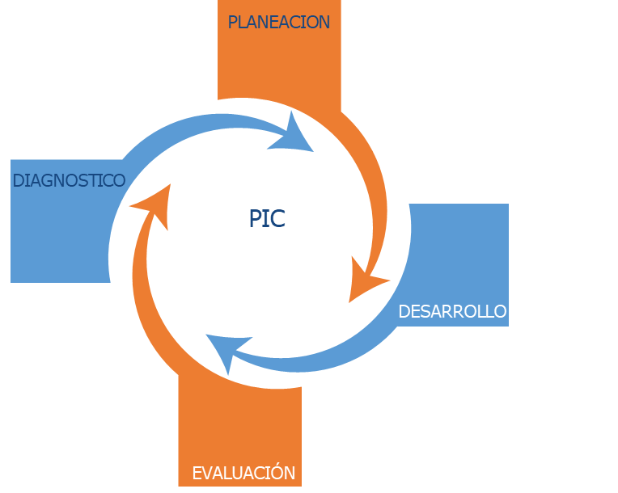

Inducción general
La inducción en la ESE ALPROREV, tiene por objeto capacitar a los funcionarios que ingresan a laborar, brindándoles los lineamientos e información general del cargo y las funciones asignadas, buscando el cumplimiento y efectivo desempeño de estas.

El profesional universitario de la oficina de Talento Humano adelanta el procedimiento de inducción general y posterior informa al jefe inmediato para la inducción específico del puesto de trabajo.

Inducción especifica
El (la) profesional universitario de Talento Humano o quien haga sus veces; entrega el memorando de asignación del lugar al funcionario, remitiendo copia de este registro al respectivo historial laboral. El (la) Jefe Inmediato del funcionario, aborda el proceso de Inducción específica dentro de los cuarenta y cinco (45) días siguientes a su ingreso, de acuerdo con las necesidades del cargo y/o puesto de trabajo.

Reinducción
La ESE ALPROREV, presenta el programa de reinducción, en pro de fortalecer los conocimientos generales y específicos a los funcionarios. De este modo, mejorar el desempeño de las funciones realizadas por cada trabajador y así mismo, cumplir con los objetivos institucionales. El programa de reinducción se impartirá a todos los empleados, cada dos años.

Evaluación y seguimiento
El seguimiento al cumplimiento se realizará en la oficina de Talento Humano con acompañamiento de la Oficina de Asesora de Planeación, siendo evaluados con los siguientes indicadores:

Numero de capacitaciones ejecutadas/ Numero de capacitaciones programadas.
Numero de preguntas donde el trabajador contesto correctamente/ total de preguntas por 100.

Presupuesto
El presupuesto asignado para el desarrollo del Plan Institucional de Capacitación vigencia 2023 de la ESE Alejandro Próspero Reverend es de VEINTE MILLONES DE PESOS COLOMBIANOS ($ 20.000.000).

Presentación y socialización
La oficina de Talento Humano, realizará por medio de herramientas digitales, presentación del PIC, además, se remitirá a la oficina de Sistemas de Información, información referente, para su divulgación por medio de la Intranet de la Entidad.

Cronograma de capacitación
Protocolo de atención de víctimas de violencia sexual
 | CRONOGRAMA PLAN INSTITUCIONAL DE CAPACITACIÓN 2023
TEMA CAPACITACIÓN | MES |  |  |  |  |  |  |  |  |  |  |  | CAPACITADOR
TEMA CAPACITACIÓN | ENE | FEB | MAR | ABR | MAY | JUN | JUL | AGO | SEP | OCT | NOV | DIC | CAPACITADOR
Humanización de los servicios de salud |  |  | X | X | X | X
Programa de Inducción
ABC del servidor público
MIPG
Evaluación de desempeño
Comisión de personal
SIGEP
Rol del supervisor |  |  | x
Actualización de la función publica |  |  |  | x
Actualizaciónes de las normas presupuestales |  |  |  |  | x
Sistema de gestión documental |  |  |  |  |  | X
Sistema de cálidad |  |  |  | x
Buenas prácticas para el almacenamiento de medicamentos |  |  |  | x
Programa y Politica de Seguridad del Paciente |  | X
Guias de Buena Practica de Seguridad del Paciente: Detectar, prevenir y reducir infecciones asociadas con la atención en salud. |  | X
Guias de Buena Practica de Seguridad del Paciente: Procesos para la prevención y reducción de la frecuencia de caídas. |  |  |  | X
Guias de Buena Practica de Seguridad del Paciente: Prevenir úlceras por presión. |  |  |  |  | X
Guias de Buena Practica de Seguridad del Paciente: Asegurar la correcta identificación del paciente en los procesos asistenciales. |  |  |  |  |  | X
Guias de Buena Practica de Seguridad del Paciente: Garantizar la correcta identificación del paciente y las muestras de laboratorio. |  |  |  |  |  |  |  | X
Guias de Buena Practica de Seguridad del Paciente: Garantizar la atención segura de la gestante y el recién nacido. |  |  |  |  |  |  |  |  |  | X
Guias de Buena Practica de Seguridad del Paciente: Atención de urgencias en población pediátrica. |  |  |  |  |  |  |  |  |  |  | X
Guias de Buena Practica de Seguridad del Paciente: Evaluación de pruebas diagnósticas antes del alta hospitalaria. |  | X
Socialzacion del PAMEC-2023 |  |  | X
Portabilidad Decreto 1683 de 2013 sistema de comunicación con la IPS, canales virtuales para la atención al usuario. |  |  | X
Protocolo de atención de víctimas de violencia sexual |  |  |  | X
Atención con Enfoque Diferencial |  |  |  |  | X
Plan de beneficios en salud |  |  |  |  |  | X
Normatividad (Res. 3280/2018 - Res. 4505/2012 - Res. 202/2021, Decreto 441/2022) |  |  | X
Ruta Integral de Promoción y Mantenimiento de la Salud |  |  | X
Rutas Integrales de Atención en Salud para Poblaciones en Riesgo - Ruta de atencion Materno Perinatal |  | X
Estrategia Instituciones Amigas de la Mujer y la Infancia - IAMII
Estrategia Integral de Atencion de Enfermedades Prevalentes de la infancia - AIEPI
Estrategia ETMI Plus |  |  |  |  |  |  |  | X
Toma y Embalaje de muestras de citologia |  |  |  |  |  |  |  |  | X
Seguridad del Paciente y Atencion Segura |  |  |  |  |  |  |  |  |  | X
Rutas Integrales de Atencion en Salud: Ruta Integral de Promoción y Mantenimiento de la Salud - Rutas Integrales de Atención en Salud para poblaciones en Riesgo - Rutas Integrales de Atención en Salud para Eventos Específicos priorizados para cada grupo de población en riesgo. |  |  |  | X |  |  | X
Trastornos hipertensivos durante el embarazo
Eventos de interes en Salud Publica
Rutas de mantenimiento y promoción de la salud y Materno Perinatal
Manejo del SIVIGILA |  |  |  | X
Lineamientos en Salud Pública |  |  | X |  | X |  | X |  | X |  | X | X
Vigilancia Epidemiologica |  | X |  | X |  | X |  | X |  | X |  | X
Curso básico de Excel |  |  |  | X
Curso intermedio de Excel |  |  |  |  | X
Curso avanzado de Excel |  |  |  |  |  | X
Curso ISO 9001:2015 |  |  |  | X
Curso Word Intermedio |  |  | X
Capacitación SECOP II |  |  |  | X

